浅谈如何在信息技术课堂中开展互动合作教学

内容提要

目前，信息技术课程的内容基于课堂操作实践为主，教师大多采用任务驱动、项目教学的方法来教授信息技术知识。由于学生掌握知识的程度不同，接受和掌握新知识的能力也不同，因此学生完成任务所需的时间差异很大。教师更难掌握课堂任务的设计，规划课堂环节和维持课堂纪律。本文重点研究了小学信息技术课程教学过程中出现的一些问题，重点介绍了信息技术教学中实施互动合作教学模式的方法和一些需要注意的地方。

关键词：信息技术 互动合作 教学

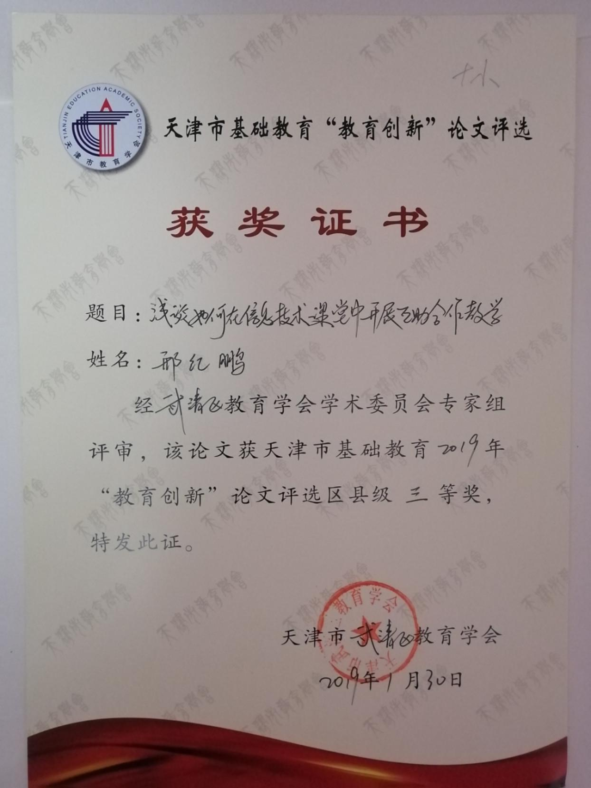

目前，一些单一的老教学方法和教学模式仍然影响着信息技术学科的教学，使课堂教学枯燥乏味，缺乏激情和乐趣，课堂教学效率不高。信息技术课程中大多数内容基于课堂操作实践，很多数教师使用任务驱动或项目教学的方法来教授信息技术知识。由于学生掌握知识的程度不同，接受和掌握新知识的能力也不同，因此学生完成任务所需的时间差异很大。教师更难掌握课堂任务的设计，规划课堂环节和维持课堂纪律。

交互式协作学习是指为了完成团队或团队中的共同任务而具有明确责任分工的学生的相互学习。

一、信息技术课堂开展互动合作教学模式的意义

（一）互动合作教学强调在学习中互动和分享，有助于培养学生的合作精神，团队意识和集体观念。它可以发挥学生的作用，促进彼此的学习，帮助学生提高沟通和倾听能力，帮助他们学会宽容。

（二）在互动与合作的过程中，每个人都有大量的机会表达自己的观点和意见，听取他人的意见，帮助他人或得他人的帮助，使学生有机会形成自己的情感、态度和价值观。优生学得到了锻炼，因为他们的意见大多得到肯定，有学习困难的学生也学习并与知识互动，促进了发展。

（三）合作学习在提高教学质量、建立民主和谐的师生关系，促进学生心理素质的发展和社会技能的提高等方面具有独特的优势。

二、课堂教学中互动合作教学模式的过程

（一）导入。灵活自然的导入，可以通过查看旧知识导入，通过引入新事物导入，通过谈论热门话题导入。还可以询问方法（对话）导入，演示导入，任务导入，项目导入和教程导入。

（二）布置任务。怎样组织好小组协作的课堂教学活动？起决定性因素是教学内容的组织和实施。在课堂上，鼓励学生在“小任务”、“小项目”的推动下开展学习活动。提高他们的信息处理能力和自学能力。但是，信息技术作业练习不同于语文、数学和其他学科，应该以掌握、巩固操作技能为中心。任务应考虑到教学阶段和学生差异。在入门阶段，练习作业的内容通常基于模仿;入门阶段过后，教师提供的练习难度、原则逐步增加，学生将自主设计或配合完成任务或项目。在初学阶段段进度要求尽可能一致，要求所有学生掌握;随着学习的深入，学生之间的差异凸显出来，此时教师布置的任务或项目要分出等级，基本操作（最低要求）是必须掌握的操作练习。使大多数学生能够满足基本要求，并使学生能够发挥更多创造力。如：五年级第五单元第三节《变量画笔妙结合》一课，一些学生对变量的命令不能理解，导致他们编写的投票器程序不能正常运行。这时让学生通过合作探究，解决个性和共性问题，程序很快就能编写成功。这样既增强了合作意识，也使得每个人都体验到了成功的喜悦，取得了共同的进步。学生在完成一个简单任务的同时布置更具挑战的内容，并提示可以利用教材中的范例，自主学习，主动探究，这样一来学生就会在一次次成功中，主动去摸索，形成探究学习的能力。

（三）分小组、完成任务。小组合作学习是一种好方法，但这不是唯一的好方法。首先，不要长期固定使用小组合作。其次，小组合作应避免“有人可以做更多的工作”，其他人没事干的现象。根据教学内容确定组的数量和每组的人数。针对学生差异的实际情况，对学生进行分类，并从性别、兴趣、能力水平等方面对学生进行分类，形成合理的学习协作小组。

在小组学习当中，学生根据教学目标、自己的兴趣爱好及老师布置的任务，在组内进行分工，分别完成不同的工作。完成任务后要在组内进行交流，让每个同学都了解并掌握各环节的知识点及操作方法。

（四）学习成果汇报，激励表扬培养兴趣。团队必须向教师和其他小组报告小组活动的结果，总结学习过程中遇到的问题和解决问题的方法，并在小组协作学习中交流思想和经验。

激励和赞美培养兴趣，这也是互动合作教学方法中一个非常重要的教学策略。赞扬学习成就可以激励学生学习。如：“这种办法真是太奇妙了”等语言，以朋友的身份与学生对话，不但能提高学生的认知水平，更重要的是能激发学生的学习兴趣及主动探索的愿望。

（五）评价作品、课堂总结。课堂总结和学生作业评估是教师在每堂课中需要做的事情。要赞扬和鼓励学生，尊重学生的意见，尊重学生的劳动，保护学生的自尊;避免产生畏难的消极情绪。教育指导学生学习科学的评估方法。逐步培养实事求是，谦虚学习他人的态度，批评和自我批评的精神。每当收到学生交上来具有个人风格的作品时，都及时表扬和鼓励这些学生。这样，学生就会感到无比自豪，自信心也会增强。

三、互动合作教学模式实施过程中需要注意的问题

（一）基于学生阶段和内容的灵活多样的合作团队

与他人交流和与他人合作是学校必须培养的目标之一。信息技术课同样有此责任。教师要妥善组织学生、利用优生学，采用生生相互教育和优生代替教师指导的方式，培养学生的沟通能力及合作意识。小组合作学习是一种好方法，但这不是唯一的好方法。如果小组织合作没有得到适当的引导，就不可避免地会导致出现这种现象：越是不愿意，越不愿意做，这只能加速“两极分化”，失去互助和帮助的意义。小组学习应基于个人对知识的独立获取，并最终旨在提高个人独立获取知识的能力。协作小组的建立是为了充分发挥个别学生和学习小组的优势，选择一些有良好的道德和学习成绩优秀、具有一定特长的同学当组长，充分发挥他们的优势，对其他同学也是一种激励。

（二）在小组合作与讨论中注重培​​养学生的听力意识

我们需要提高课堂教学质量40分钟，因此良好的聆听习惯和方法是解决问题的关键。只是考虑表达自己的观点，不善于倾听他人，总是自以为是，这是普通孩子的常见问题。因此，要求学生在小组合作或讨论中互相尊重，学会倾听;倾听他人的意见，就是尊重他人。通过教师的指导，学生可以在相互尊重的基础上使互动和合作更加和谐，让学生学会在互动和合作中进行探究，从而实现交流与合作完美结合。

（三）为了使互动和合作有效，我们必须正确评估学习成果。

信息技术是各学科知识和技能的结合。在评估中，不仅应用特定技术，还要信息技术与科学知识、生活和社会的常识、综合运用美学相结合，注重与其他学科知识的深度融合。如果你不注意这些，你将走向纯粹的技术道路，这不利于学生综合素质的发展和提高。将教师评价与学生相互评价和自我评价相结合的评价方法，更有利于学生集体的和谐发展。评价的目的是为了更好的发展和进步，所以在评价时要避免挑剔，不要变相批评对待作业不佳的学生。还要避免为了评价而评价，特别是在入门阶段和暂时学习有困难的学生。即使在对待优秀学生或完成入学阶段后，评估原则仍然是学生的发展和进步。同时，要注意对学生实践过程和方法的评价，而不仅仅是最终结果。评价要使全体学生获得成功感，又要使他们看清努力的方向和可以达到的最近目标。更要注意评价的科学性和人文性的统一，表扬鼓励和提出改进意见的统一，尊重学生意见保护优良的个性品质和教师的正确引导的统一。

通过对互动合作教学模式的探索，我深深感受到小组互动与合作对学生发展的良好作用。教学改革是无止境的，我将继续积极探索，不断提高自己的课堂教学水平。

参考文献：

[1]何克抗《建构主义学习环境下的教学设计》，中国电化教育。

[2]杨飞“谈小学信息技术课堂的有效练习”，《中国信息技术教育》

[3]朱虹“信息技术协作学习模式的学习评价体系构建策略”，《中国信息技术教育》

[4]“小组合作与自主学习中存在的问题”，网上资料

[5]“加强小组合作学习 培养自主学习能力”网上资料